**Java Database Connection**

[결과]

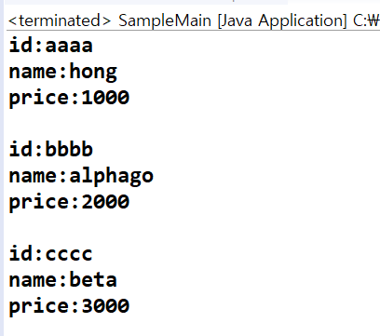

Book.sql

|  |
| --- |
| --javalink/javalink  **create** **table** book(  ); |

[SampleMain.java]

|  |
| --- |
| **import** java.util.ArrayList;  **public** **class** SampleMain {  **public** **static** **void** main(String[] args) {    // 데이터베이스 액세스      // 결과 표시    }  } |

[SampleDAO.java]

|  |
| --- |
| **import** java.sql.Connection;  **import** java.sql.DriverManager;  **import** java.sql.ResultSet;  **import** java.sql.SQLException;  **import** java.sql.Statement;  **import** java.util.ArrayList;  **public** **class** SampleDAO {    **public** ArrayList<SampleDTO> findAll() {  // DTO를 저장하는 리스트      **return** sampleDTOs;  }  } |

[SampleDTO.java]

|  |
| --- |
| **public** **class** SampleDTO {  } |